模块五 科学探究
课时19 基本实验操作

河北8年中考命题规律

年份 | 题型 | 题号 | 考查知识点及内容 | 分值
2016 | 选择、填空 | 1；30 | 常见仪器加热；制氧、取用固体、量取水 | 2＋3
2015 | 选择 | 3；11 | 收集气体；测试溶液pH、取用液体；托盘天平的使用 | 2＋2
2014 | 选择、填空 | 11；30(1) | 酒精灯的使用、加热液体、称量物体；仪器识别、蒸发 | 2＋2
2013 | 选择、填空 | 4；9；30(1)、(2) | 托盘天平的使用；溶解、过滤过程中玻璃棒的作用；剩余药品处理、铁丝燃烧、pH试纸使用、气体验满 | 2＋2＋3
2012 | 选择、填空 | 3；27(1) | 检查气密性、固体药品取用、过滤；天平的使用 | 2＋2
2011 | 选择 | 2；10B | 酒精灯使用、液体药品取用、闻气味；浓硫酸稀释 | 2＋0.5
2010 | 填空、探究 | 30(1)；35(3) | 量筒的使用、天平使用；测定溶液的酸碱度 | 2＋1
2009 | 选择 | 4 | 铁丝燃烧、过滤、浓硫酸稀释、蒸发 | 2
基本实验操作是河北中考的必考内容，分值为2～7分。主要以选择题和填空题的题型进行考查，也有在探究题中考查，多以图片与文字说明相结合的形式考查基本实验技能。预计2017年仍以图片与文字说明相结合考查实验基本操作可能性极大。

河北8年中考真题演练

INCLUDEPICTURE "C:\\Documents and Settings\\Administrator\\桌面\\中考王化学（教用）河北专版word\\命点.TIF" \* MERGEFORMATINET INCLUDEPICTURE "C:\\Documents and Settings\\Administrator\\桌面\\中考王化学（教用）河北专版word\\命点.TIF" \* MERGEFORMATINET  基本实验操作
1．(2015河北中考3题2分)如图所示实验操作正确的是( D )
INCLUDEPICTURE "C:\\Documents and Settings\\Administrator\\桌面\\中考王化学（教用）河北专版word\\EA7A.TIF" \* MERGEFORMATINET 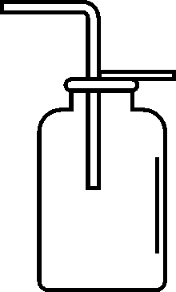,) INCLUDEPICTURE "C:\\Documents and Settings\\Administrator\\桌面\\中考王化学（教用）河北专版word\\EA7B.TIF" \* MERGEFORMATINET 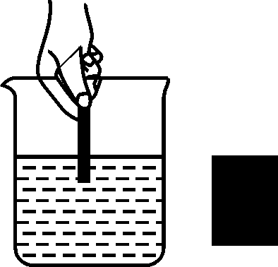,)
INCLUDEPICTURE "C:\\Documents and Settings\\Administrator\\桌面\\中考王化学（教用）河北专版word\\EA7C.TIF" \* MERGEFORMATINET 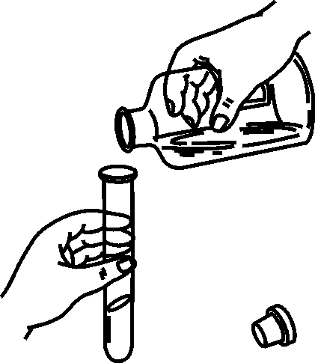,) INCLUDEPICTURE "C:\\Documents and Settings\\Administrator\\桌面\\中考王化学（教用）河北专版word\\EA7D.TIF" \* MERGEFORMATINET 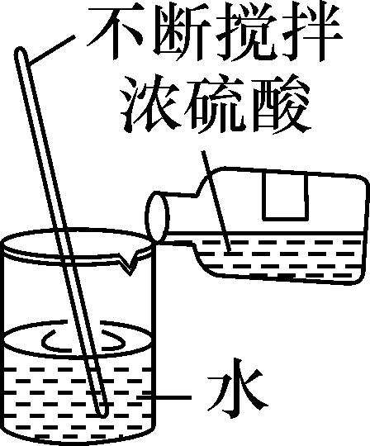,)
2．(2015河北中考11题2分)关于天平的使用，说法正确的是( C )
A．称量过程中可以调节平衡螺母
B．潮湿的物体可以直接放在天平上称量
C．被测物体的质量不能超过天平的最大称量
D．称量粉末状药品时只在左盘垫一张纸即可
3．(2013河北中考9题2分)用托盘天平测量物体的质量，测量过程中向右移动游码的作用相当于( A )
A．往右盘增加砝码 B．从右盘减少砝码
C．向左调节平衡螺母 D．向右调节平衡螺母
4．(2014河北中考11题2分)如图所示实验操作中正确的是( C )[来源:学_科_网]
INCLUDEPICTURE "C:\\Documents and Settings\\Administrator\\桌面\\中考王化学（教用）河北专版word\\EA5A.TIF" \* MERGEFORMATINET 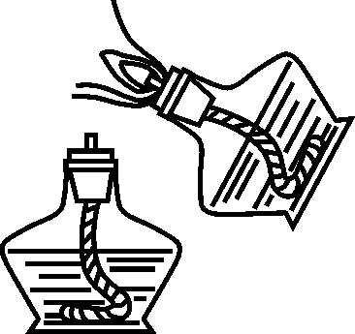,) INCLUDEPICTURE "C:\\Documents and Settings\\Administrator\\桌面\\中考王化学（教用）河北专版word\\EA5B.TIF" \* MERGEFORMATINET 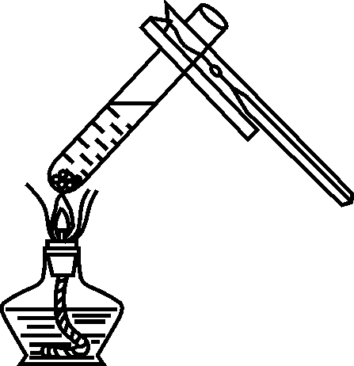,)
INCLUDEPICTURE "C:\\Documents and Settings\\Administrator\\桌面\\中考王化学（教用）河北专版word\\EA5C.TIF" \* MERGEFORMATINET 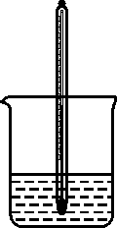,) INCLUDEPICTURE "C:\\Documents and Settings\\Administrator\\桌面\\中考王化学（教用）河北专版word\\EA5D.TIF" \* MERGEFORMATINET 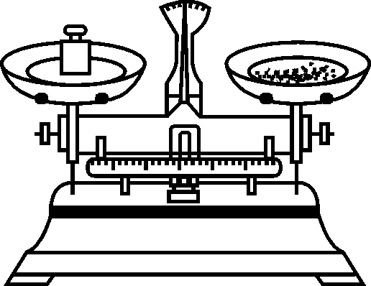,)
5．(2011河北中考2题2分)如图所示的实验操作正确的是( B )
INCLUDEPICTURE "C:\\Documents and Settings\\Administrator\\桌面\\中考王化学（教用）河北专版word\\EA3A.TIF" \* MERGEFORMATINET ,) INCLUDEPICTURE "C:\\Documents and Settings\\Administrator\\桌面\\中考王化学（教用）河北专版word\\EA3B.TIF" \* MERGEFORMATINET 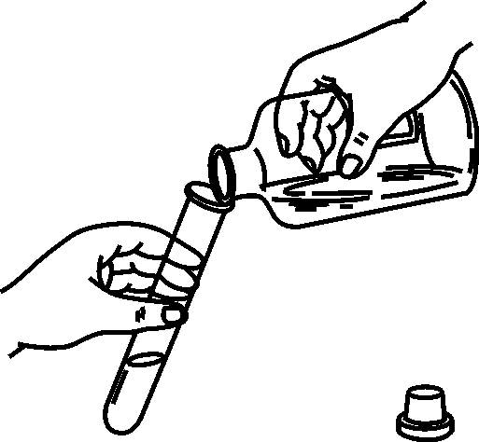,)
INCLUDEPICTURE "C:\\Documents and Settings\\Administrator\\桌面\\中考王化学（教用）河北专版word\\EA3C.TIF" \* MERGEFORMATINET 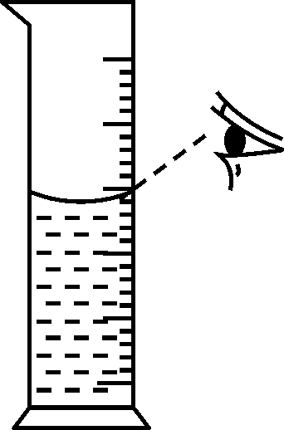,) INCLUDEPICTURE "C:\\Documents and Settings\\Administrator\\桌面\\中考王化学（教用）河北专版word\\EA3D.TIF" \* MERGEFORMATINET 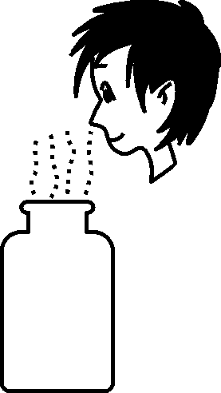,)
6．(2012河北中考3题2分)如图所示的实验操作不正确的是( D )
INCLUDEPICTURE "C:\\Documents and Settings\\Administrator\\桌面\\中考王化学（教用）河北专版word\\EA4A.TIF" \* MERGEFORMATINET 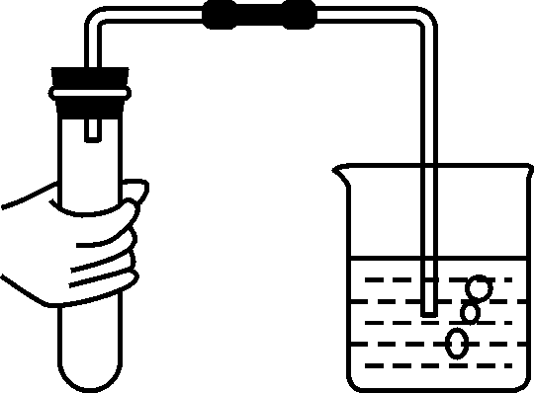,) INCLUDEPICTURE "C:\\Documents and Settings\\Administrator\\桌面\\中考王化学（教用）河北专版word\\EA4B.TIF" \* MERGEFORMATINET 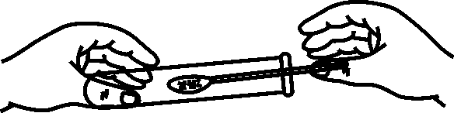,)
INCLUDEPICTURE "C:\\Documents and Settings\\Administrator\\桌面\\中考王化学（教用）河北专版word\\EA4C.TIF" \* MERGEFORMATINET 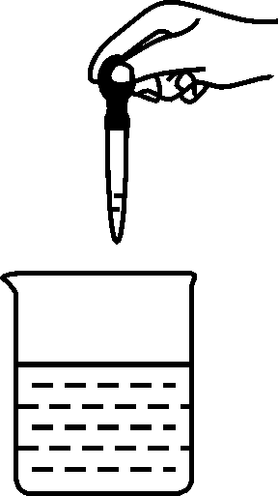,) INCLUDEPICTURE "C:\\Documents and Settings\\Administrator\\桌面\\中考王化学（教用）河北专版word\\EA4D.TIF" \* MERGEFORMATINET 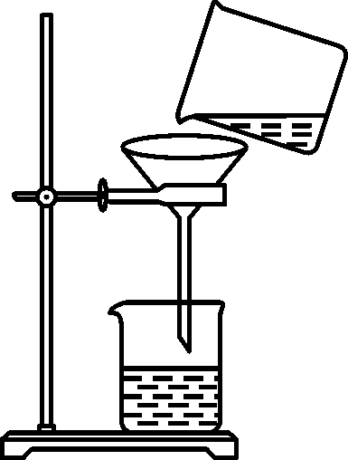,)
7．(2009河北中考4题2分)如图所示的实验操作中，正确的是( D )
INCLUDEPICTURE "C:\\Documents and Settings\\Administrator\\桌面\\中考王化学（教用）河北专版word\\EA2A.TIF" \* MERGEFORMATINET 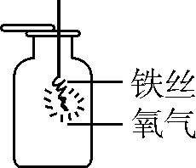,) INCLUDEPICTURE "C:\\Documents and Settings\\Administrator\\桌面\\中考王化学（教用）河北专版word\\EA2B.TIF" \* MERGEFORMATINET 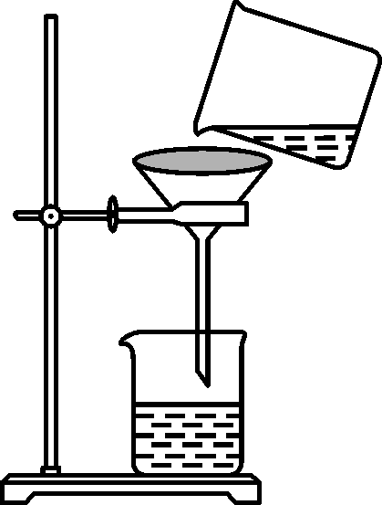,)
INCLUDEPICTURE "C:\\Documents and Settings\\Administrator\\桌面\\中考王化学（教用）河北专版word\\EA2C.TIF" \* MERGEFORMATINET 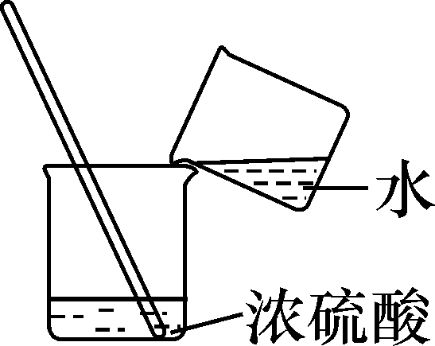,) INCLUDEPICTURE "C:\\Documents and Settings\\Administrator\\桌面\\中考王化学（教用）河北专版word\\EA2D.TIF" \* MERGEFORMATINET 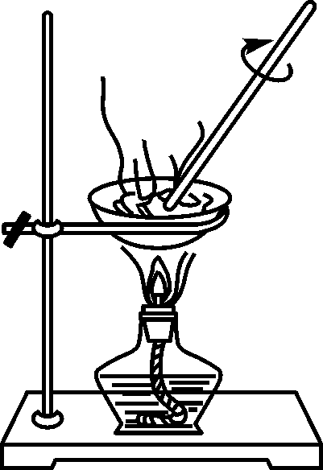,)
8．(2016河北中考1题2分)如图所示仪器中可以用酒精灯直接加热的是( C )
INCLUDEPICTURE "C:\\Documents and Settings\\Administrator\\桌面\\中考王化学（教用）河北专版word\\YF141.TIF" \* MERGEFORMATINET 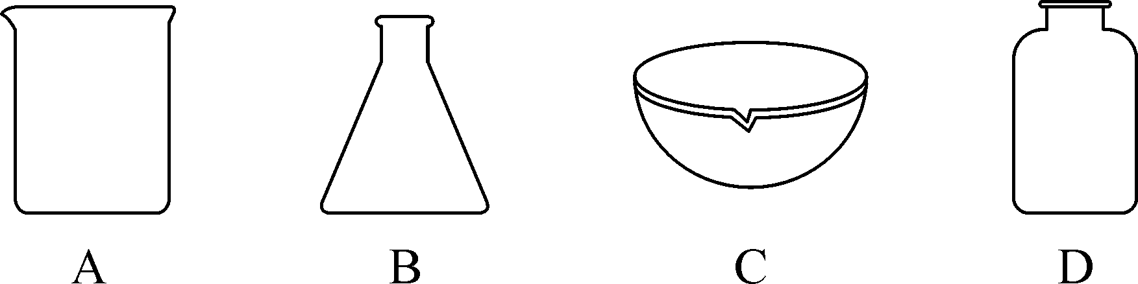[来源:学_科_网Z_X_X_K]
9．(2013河北中考4题2分)下列关于实验操作或实验现象的描述错误的是( C )
A．实验剩余的药品不能放回原瓶
B．铁丝在氧气中剧烈燃烧，火星四射
C．将pH试纸放入待测液中，测定溶液的pH
D．将带火星的木条放在集气瓶口，检验氧气是否集满
INCLUDEPICTURE "C:\\Documents and Settings\\Administrator\\桌面\\中考王化学（教用）河北专版word\\EA6.TIF" \* MERGEFORMATINET 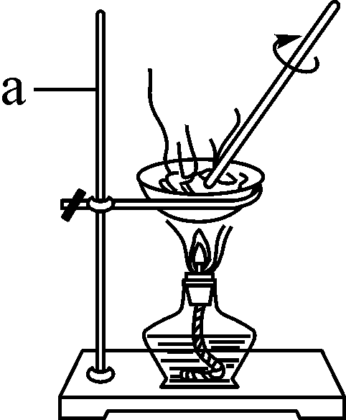
10．[2014河北中考30(1)题2分]根据如图所示的实验回答问题：
如图所示是蒸发溶液的实验，仪器a的名称是__铁架台__，用玻璃棒不断搅拌的目的是__使液体受热均匀，防止液滴飞溅__。

中考考点清单

INCLUDEPICTURE "C:\\Documents and Settings\\Administrator\\桌面\\中考王化学（教用）河北专版word\\考点1.TIF" \* MERGEFORMATINET INCLUDEPICTURE "C:\\Documents and Settings\\Administrator\\桌面\\中考王化学（教用）河北专版word\\考点1.TIF" \* MERGEFORMATINET  常见的化学仪器(高频考点)
1．反应容器
INCLUDEPICTURE "C:\\Documents and Settings\\Administrator\\桌面\\中考王化学（教用）河北专版word\\H41.TIF" \* MERGEFORMATINET 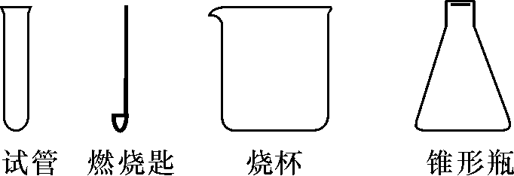
2．存放药品的仪器
INCLUDEPICTURE "C:\\Documents and Settings\\Administrator\\桌面\\中考王化学（教用）河北专版word\\H42.TIF" \* MERGEFORMATINET 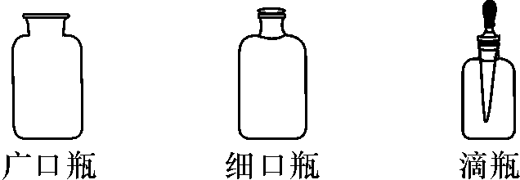
3．取样仪器
INCLUDEPICTURE "C:\\Documents and Settings\\Administrator\\桌面\\中考王化学（教用）河北专版word\\H43.TIF" \* MERGEFORMATINET 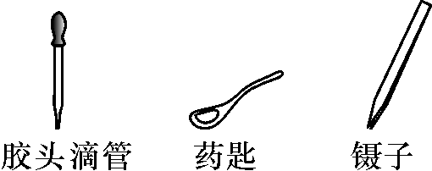
4．夹持仪器
INCLUDEPICTURE "C:\\Documents and Settings\\Administrator\\桌面\\中考王化学（教用）河北专版word\\H44.TIF" \* MERGEFORMATINET 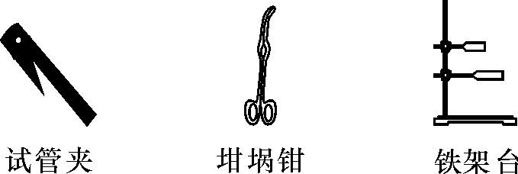
5．其他
INCLUDEPICTURE "C:\\Documents and Settings\\Administrator\\桌面\\中考王化学（教用）河北专版word\\H45.TIF" \* MERGEFORMATINET 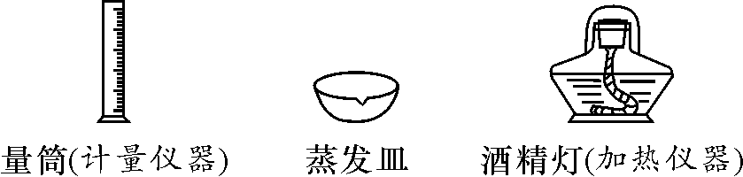
INCLUDEPICTURE "C:\\Documents and Settings\\Administrator\\桌面\\中考王化学（教用）河北专版word\\H45a.TIF" \* MERGEFORMATINET 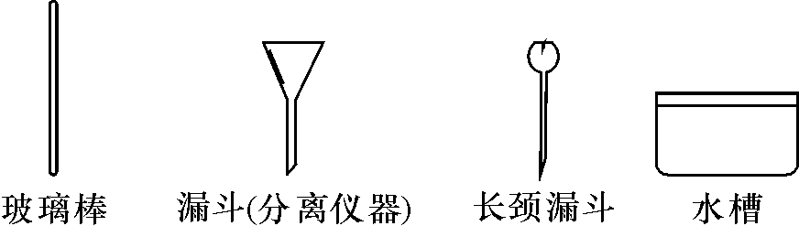
INCLUDEPICTURE "C:\\Documents and Settings\\Administrator\\桌面\\中考王化学（教用）河北专版word\\考点2.TIF" \* MERGEFORMATINET INCLUDEPICTURE "C:\\Documents and Settings\\Administrator\\桌面\\中考王化学（教用）河北专版word\\考点2.TIF" \* MERGEFORMATINET  化学实验基本操作(高频考点)
1．化学药品的取用和保存
(1)取用原则
取用原则 | 具体要求[来源:学科网ZXXK]
三不原则 | 不能①__用手__接触药品  不要②__把鼻孔凑到容器口__闻药品(特别是气体)的气味  不得③__品尝__任何药品的味道
节约原则 | 应该严格按照实验规定的用量取用药品  如果没有说明用量，一般应该按最少量④__1～2__mL__取用液体，固体取的量为⑤__盖满试管底部即可__
防污染原则 | 实验剩余药品既不能⑥__放回原瓶__中，也不要随意丢弃，更不要拿出实验室，要放入⑦__指定的容器__内
【特别提醒】
INCLUDEPICTURE "C:\\Documents and Settings\\Administrator\\桌面\\中考王化学（教用）河北专版word\\Z17.TIF" \* MERGEFORMATINET 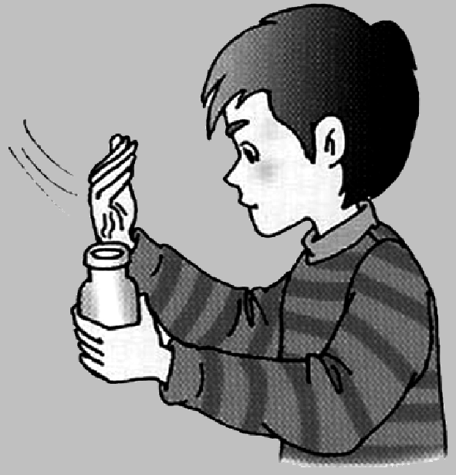
闻药品气味的操作方法：用手轻轻在瓶口扇动，使极少量的气体飘进鼻孔。

(2)固体药品的取用和称量
①固体药品的取用
固体药品通常保存在广口瓶里，取用固体药品一般用药匙或镊子。
a．取用密度较大的块状药品或金属颗粒
INCLUDEPICTURE "C:\\Documents and Settings\\Administrator\\桌面\\中考王化学（教用）河北专版word\\Z18.TIF" \* MERGEFORMATINET 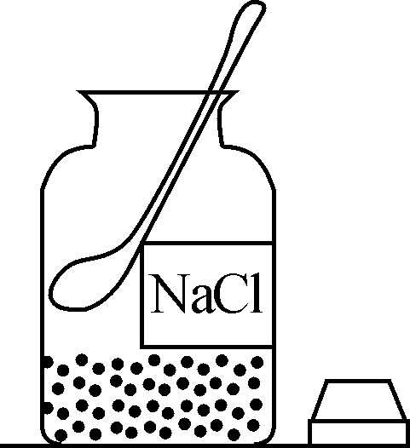 INCLUDEPICTURE "C:\\Documents and Settings\\Administrator\\桌面\\中考王化学（教用）河北专版word\\Z19.TIF" \* MERGEFORMATINET 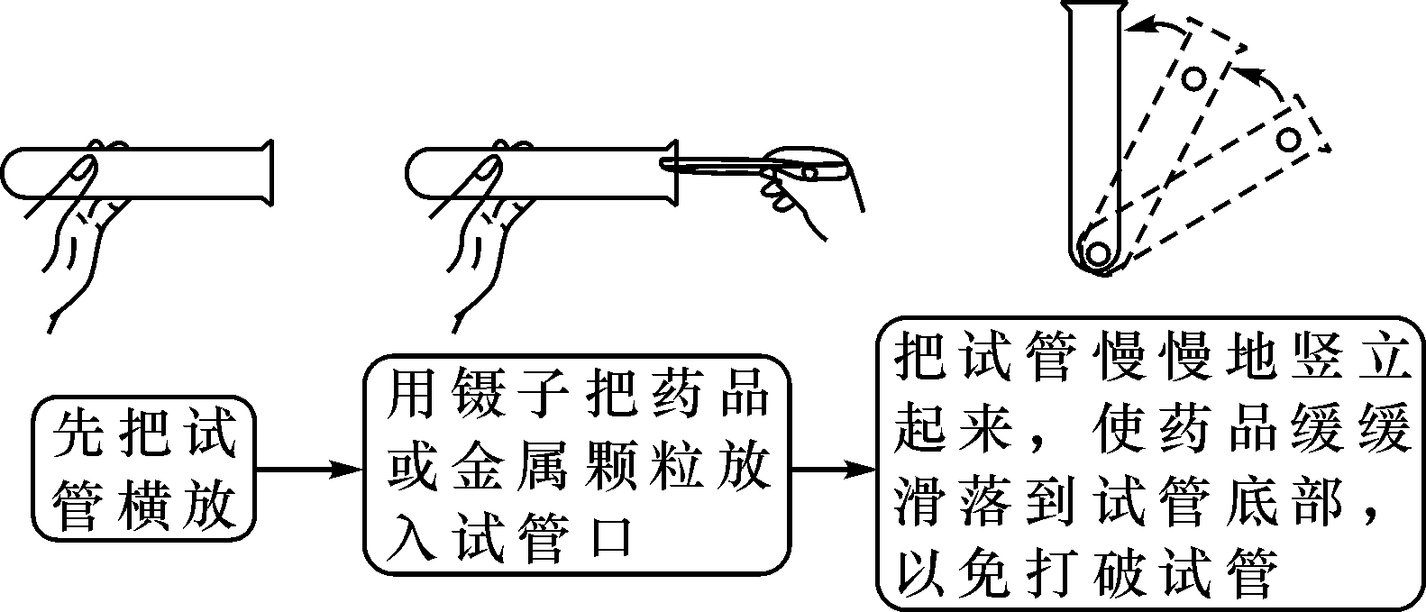
b．取用固体粉末
INCLUDEPICTURE "C:\\Documents and Settings\\Administrator\\桌面\\中考王化学（教用）河北专版word\\Z20.TIF" \* MERGEFORMATINET 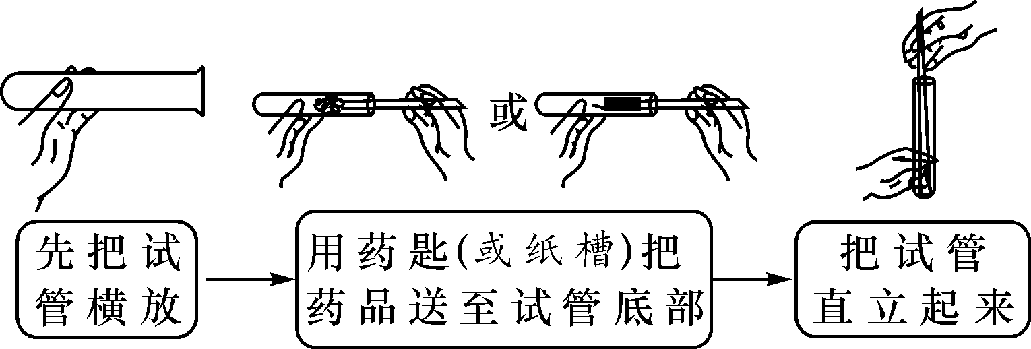
②固体药品的称量
INCLUDEPICTURE "C:\\Documents and Settings\\Administrator\\桌面\\中考王化学（教用）河北专版word\\Z21.TIF" \* MERGEFORMATINET 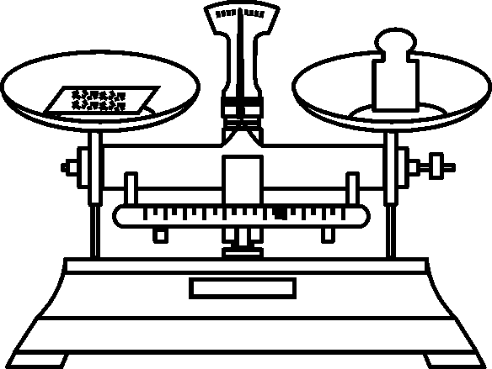
a．左盘放__药品__，右盘放__砝码__。即：“左__物__右__码__”
b．药品不能直接放在托盘上称量
【特别提醒】①用天平称量具有腐蚀性或易潮解的物质(如氢氧化钠)时，应放在玻璃器皿中称量。②称量完毕后，将砝码放回砝码盒中，把游码移回零刻度处。③托盘天平的称量值只能精确到0.1 g。
(3)液体药品的取用和量取
①取较多量液体
INCLUDEPICTURE "C:\\Documents and Settings\\Administrator\\桌面\\中考王化学（教用）河北专版word\\Z22.TIF" \* MERGEFORMATINET 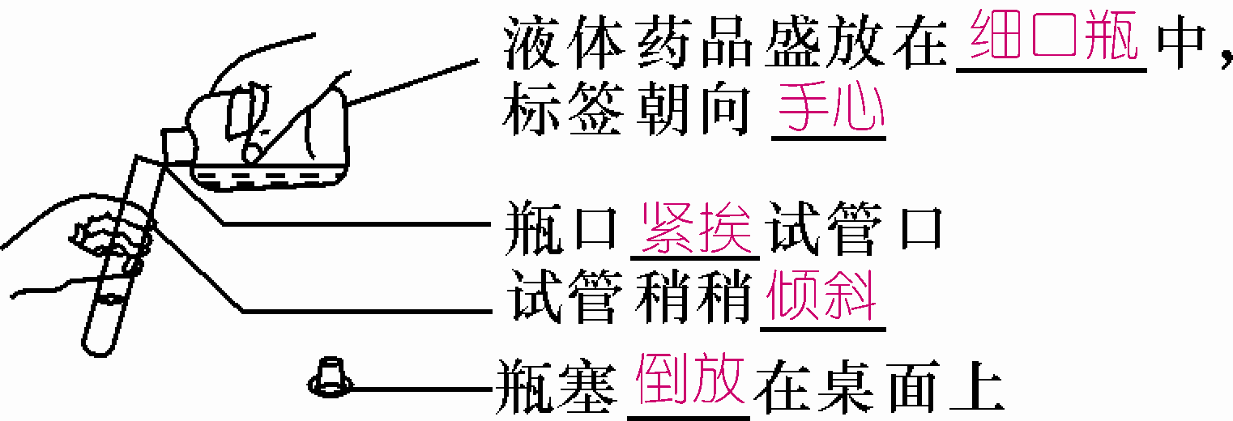
②一定量液体药品的取用
INCLUDEPICTURE "C:\\Documents and Settings\\Administrator\\桌面\\中考王化学（教用）河北专版word\\Z23.TIF" \* MERGEFORMATINET 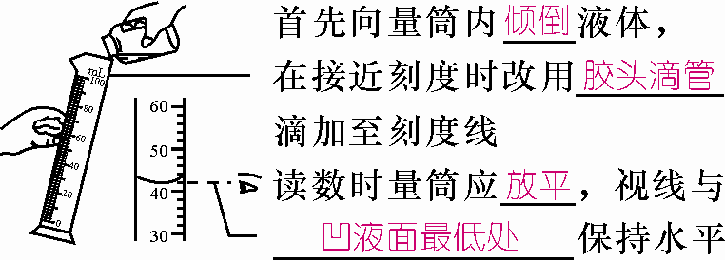
【特别提醒】俯视读数：读数偏大，实际量取的液体体积偏小；仰视读数：读数偏小，实际量取的液体体积偏大。
③取少量液体
INCLUDEPICTURE "C:\\Documents and Settings\\Administrator\\桌面\\中考王化学（教用）河北专版word\\Z24.TIF" \* MERGEFORMATINET 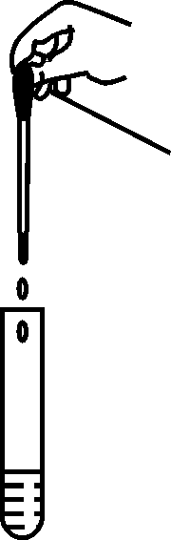取少量液体使用__胶头滴管__，使用时保持滴管下端在试管的__正上方__，不能__接触试管口__，用后要立即__用清水冲洗干净__
【特别提醒】胶头滴管使用完后需要清洗，滴瓶上的滴管使用完后不需要清洗，否则会将滴瓶内的溶液稀释。
2．物质加热
(1)酒精灯的使用
INCLUDEPICTURE "C:\\Documents and Settings\\Administrator\\桌面\\中考王化学（教用）河北专版word\\Z25.TIF" \* MERGEFORMATINET 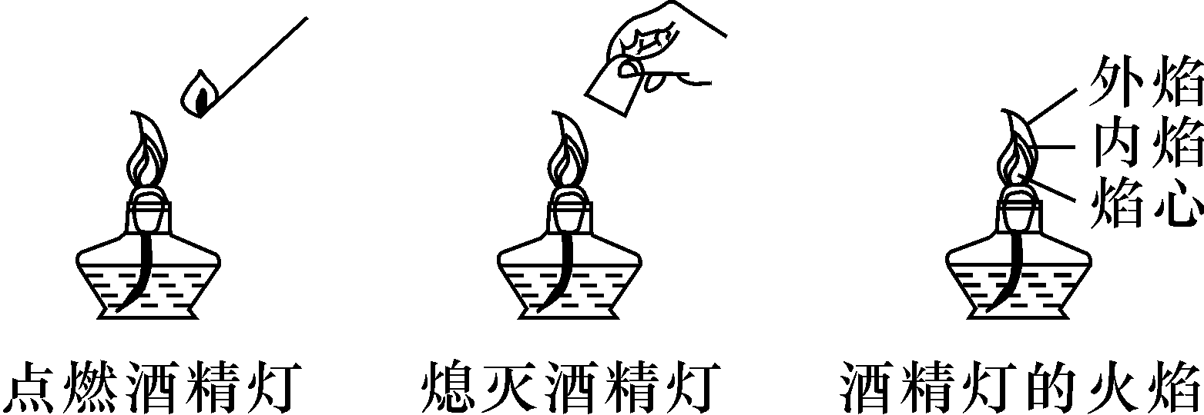
①绝对禁止向__燃着的__酒精灯中添加酒精，以免失火；
②绝对禁止用燃着的酒精灯__引燃__另一盏酒精灯；
③用完酒精灯后，必须用__灯帽__盖灭，不可用嘴去吹；
④不要碰倒酒精灯，万一洒出的酒精在桌上燃烧起来，不要惊慌，应用__湿抹布__盖灭，不可用水浇；
⑤酒精灯的火焰分为外焰、__内焰__、焰心三个部分，其中__外焰__的温度最高，加热时应使用__外焰__部分。
(2)固体药品的加热
INCLUDEPICTURE "C:\\Documents and Settings\\Administrator\\桌面\\中考王化学（教用）河北专版word\\Z26.TIF" \* MERGEFORMATINET 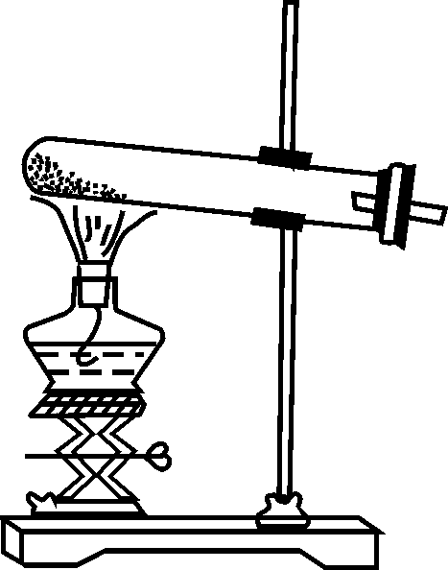 注意事项：给
试管中的固体加
热时，试管口应
略__向下倾斜__
(3)液体药品的加热
INCLUDEPICTURE "C:\\Documents and Settings\\Administrator\\桌面\\中考王化学（教用）河北专版word\\Z27.TIF" \* MERGEFORMATINET 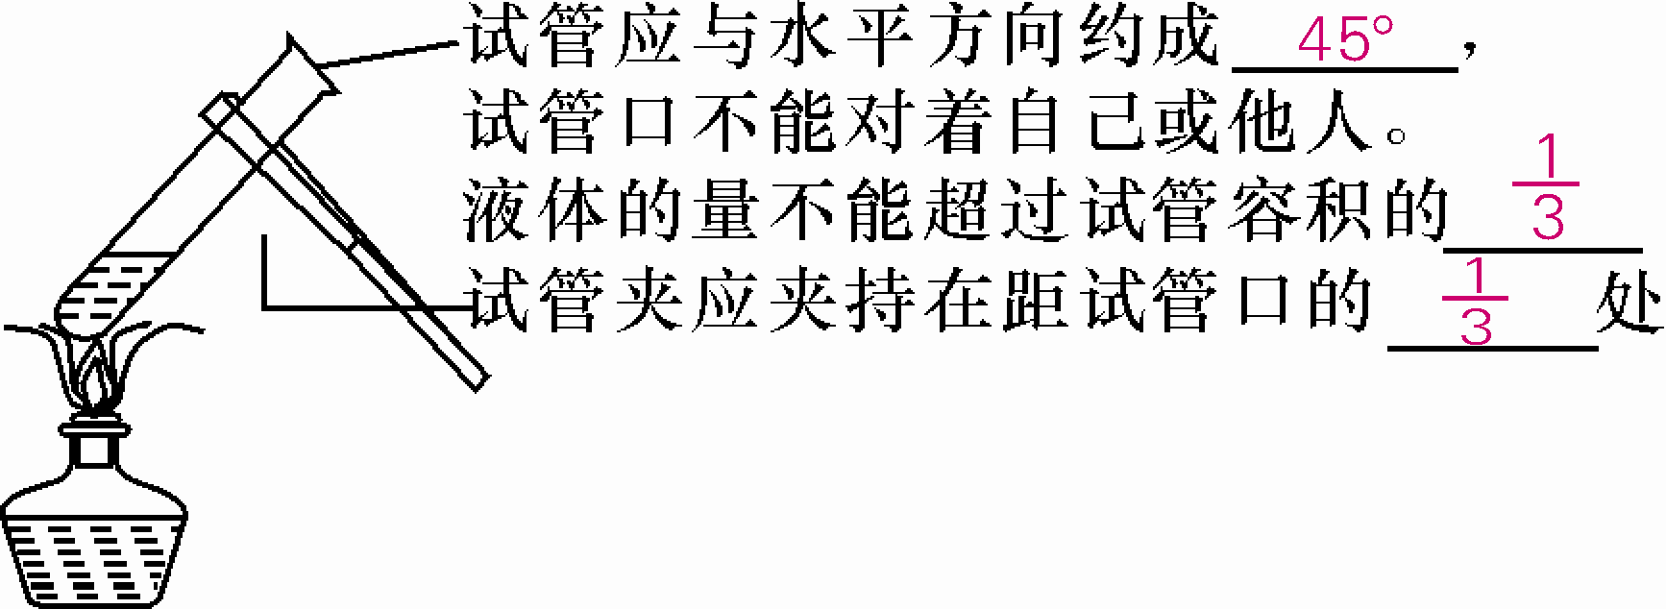

3．连接仪器装置
(1)仪器连接
INCLUDEPICTURE "C:\\Documents and Settings\\Administrator\\桌面\\中考王化学（教用）河北专版word\\Z28.TIF" \* MERGEFORMATINET 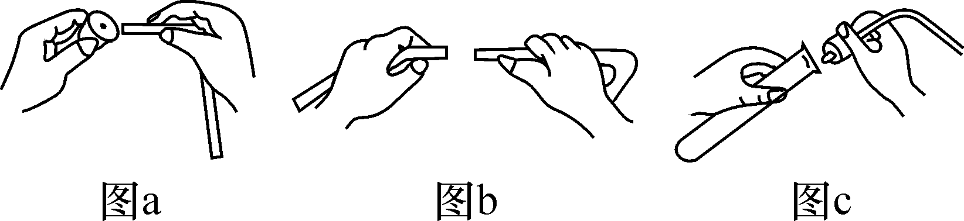
①进行图a和图b中的连接操作时：先将玻璃管口__润湿__，然后稍稍用力，使其插入。
②在容器口塞橡胶塞(图c)：应把橡胶塞慢慢转动着塞进容器口。切不可把容器放在桌上再使劲塞进塞子，以免压碎容器。
(2)检查装置的气密性
检查的方法：
INCLUDEPICTURE "C:\\Documents and Settings\\Administrator\\桌面\\中考王化学（教用）河北专版word\\Z29.TIF" \* MERGEFORMATINET 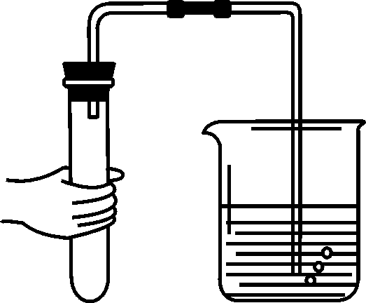
①将导管伸入水中，手掌紧握容器外壁；
②观察导管口有无__气泡__冒出，松开手后是否__形成一段水柱__；
③如果漏气，检查后调节或更换仪器。
(3)仪器的洗涤
INCLUDEPICTURE "C:\\Documents and Settings\\Administrator\\桌面\\中考王化学（教用）河北专版word\\Z30.TIF" \* MERGEFORMATINET 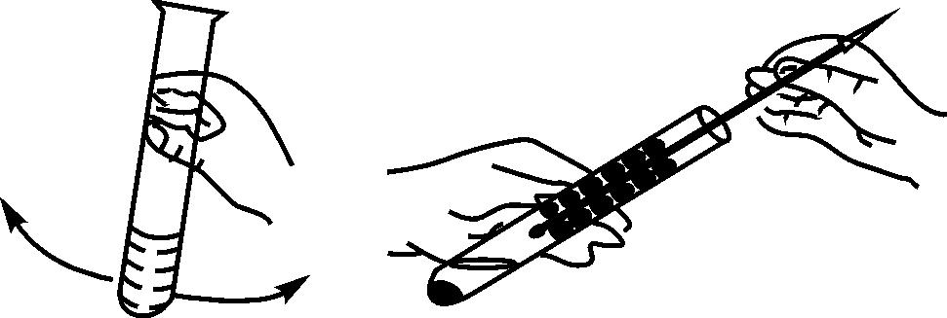
标准：洗过的玻璃仪器内壁附着的水既不聚成水滴，也不成股流下时，表明仪器已洗干净，洗净的玻璃仪器应放在指定的地方。
4．其他基本实验操作
(1)溶解
INCLUDEPICTURE "C:\\Documents and Settings\\Administrator\\桌面\\中考王化学（教用）河北专版word\\Z31.TIF" \* MERGEFORMATINET 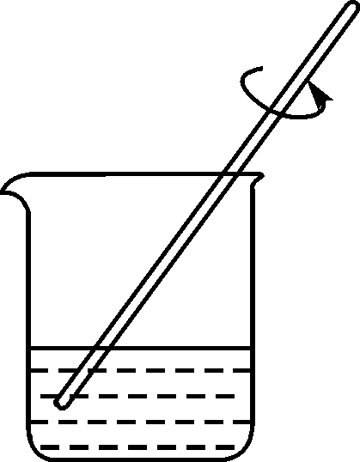

溶解时，应用__玻璃棒__不断搅拌，搅拌时应控制玻璃棒尽量不要碰到烧杯壁和底部。
(2)过滤
INCLUDEPICTURE "C:\\Documents and Settings\\Administrator\\桌面\\中考王化学（教用）河北专版word\\Z32.TIF" \* MERGEFORMATINET 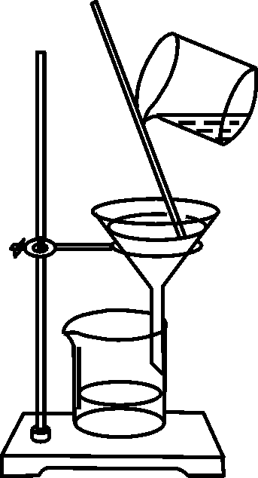
一贴：__滤纸__紧贴__漏斗__内壁；[来源:学*科*网]
二低：滤纸边缘要低于漏斗口边缘；__过滤__时液面要低于__滤纸__边缘；
三靠：__烧杯口__紧靠__玻璃棒__；玻璃棒末端紧靠__三层滤纸处__；__漏斗__末端紧靠烧杯内壁。
(3)蒸发
INCLUDEPICTURE "C:\\Documents and Settings\\Administrator\\桌面\\中考王化学（教用）河北专版word\\Z33.TIF" \* MERGEFORMATINET 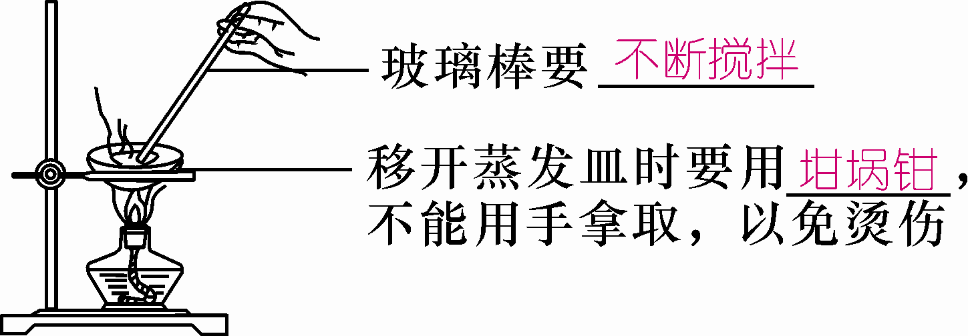
【特别提醒】蒸发时停止加热的时间：有较多固体析出时停止加热，利用余热使剩余水分蒸干。[来源:Zxxk.Com]
(4)溶液pH的测定
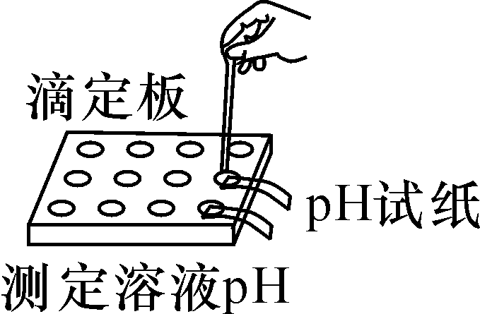
将__玻璃棒__蘸取的试样溶液滴在__pH试纸__上(pH试纸不能预先用水湿润)，把试纸呈现的颜色与__标准比色卡__对照，就可以确定溶液的酸碱度。
【特别提醒】测定溶液的pH时，测定前若将pH试纸润湿，则相当于稀释了被测溶液，会导致测量不准确。
(5)浓硫酸稀释
INCLUDEPICTURE "C:\\Documents and Settings\\Administrator\\桌面\\中考王化学（教用）河北专版word\\Z35.TIF" \* MERGEFORMATINET 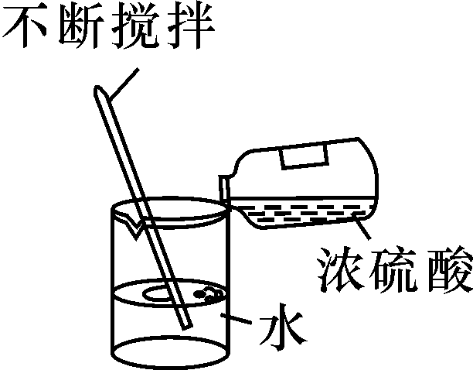
①将__浓硫酸__加入__水__中；
②沿__烧杯内壁__缓缓倒入(或用玻璃棒引流)；
③用玻璃棒不断__搅拌__。
5．实验室事故安全
意外事故 | 处理方法
洒在桌面上的酒精燃烧 | 立即用①__湿抹布__盖灭
浓酸、浓碱流到实验台上 | 浓酸：加碳酸氢钠溶液→用水冲洗→用抹布擦干  浓碱：加稀醋酸→用水冲洗→用抹布擦干
浓酸、浓碱溅到皮肤或衣服上 | 浓酸：用大量水冲洗→涂3%～5%的NaHCO₃溶液  浓碱：用较多水冲洗→涂稀硼酸溶液
稀酸或稀碱溅到眼睛里 | 立即用②__大量清水__冲洗，必要时请医生治疗，切不可用手揉眼睛
烫伤 | 立即用水冲洗烫伤处，再涂上烫伤膏
割伤 | 要立即进行清洗，包扎伤口

中考重难点突破

INCLUDEPICTURE "C:\\Documents and Settings\\Administrator\\桌面\\中考王化学（教用）河北专版word\\类型.TIF" \* MERGEFORMATINET INCLUDEPICTURE "C:\\Documents and Settings\\Administrator\\桌面\\中考王化学（教用）河北专版word\\类型.TIF" \* MERGEFORMATINET  基本实验操作的正误判断
【例】(2016连云港中考)如图所示实验操作正确的是( )
INCLUDEPICTURE "C:\\Documents and Settings\\Administrator\\桌面\\中考王化学（教用）河北专版word\\YF142.TIF" \* MERGEFORMATINET 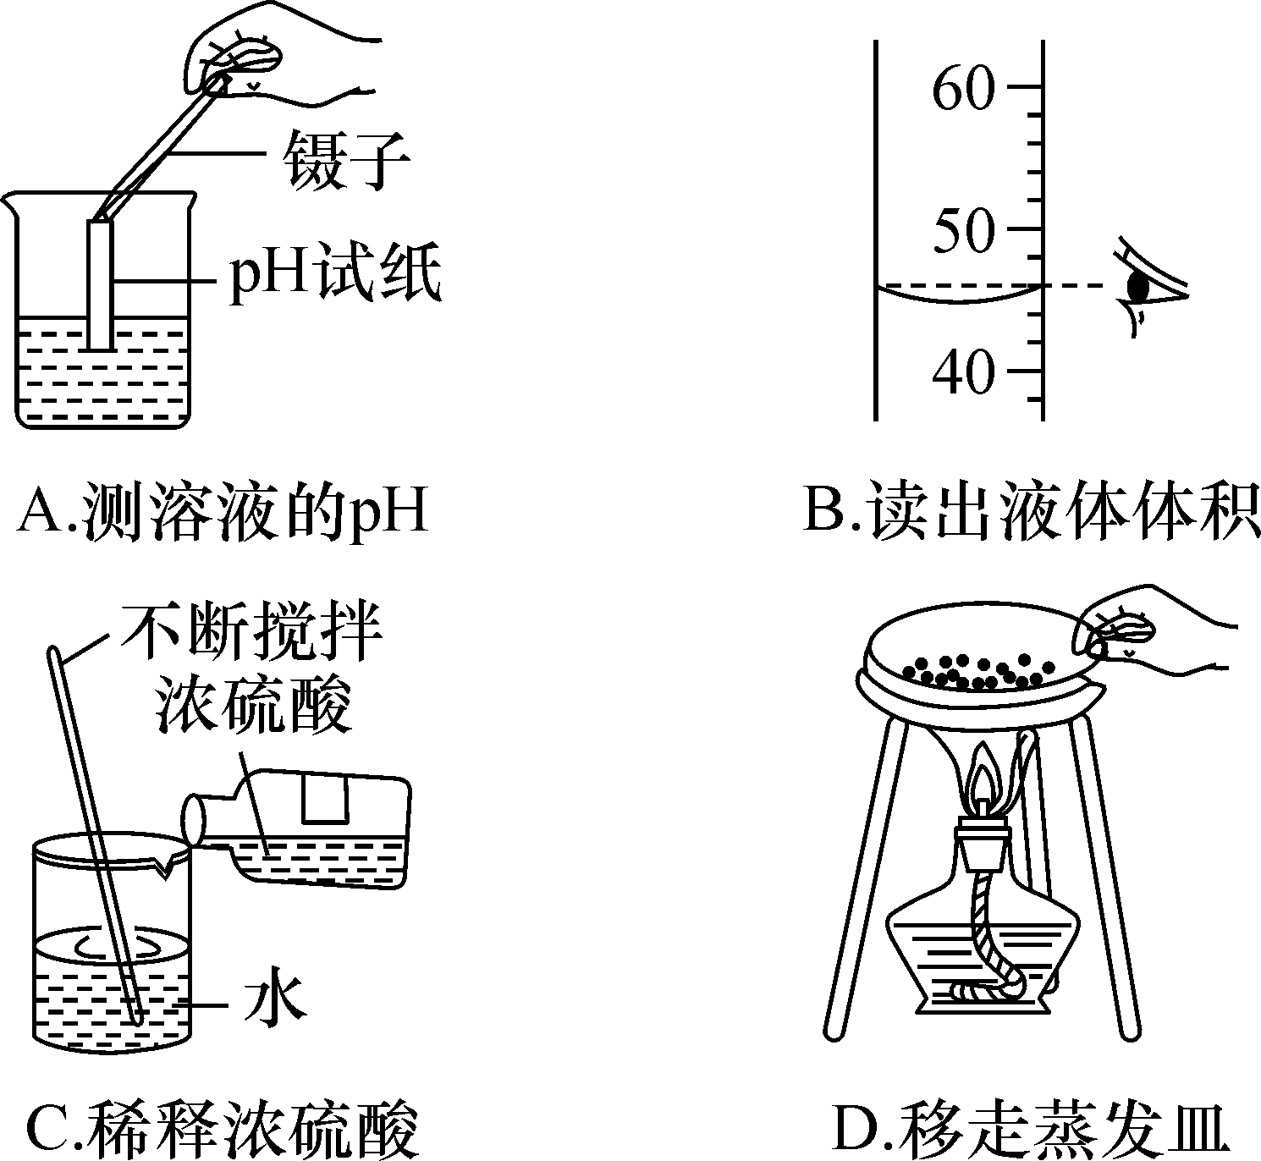
【解析】测定溶液的pH，将pH试纸放入溶液，对溶液造成污染，A错误；量取液体视线要与凹液面的最低点保持水平，B错误；稀释浓H₂SO₄是将浓硫酸沿着器壁注入水中，并不断搅拌，C正确；取走热蒸发皿，应该用坩埚钳夹取，D错误。故选C。
【答案】C
INCLUDEPICTURE "C:\\Documents and Settings\\Administrator\\桌面\\中考王化学（教用）河北专版word\\练习.TIF" \* MERGEFORMATINET INCLUDEPICTURE "C:\\Documents and Settings\\Administrator\\桌面\\中考王化学（教用）河北专版word\\练习.TIF" \* MERGEFORMATINET 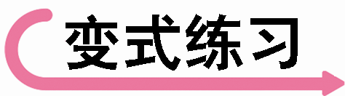1.(2016威海中考)如图所示实验操作正确的是( C )
INCLUDEPICTURE "C:\\Documents and Settings\\Administrator\\桌面\\中考王化学（教用）河北专版word\\YF143.TIF" \* MERGEFORMATINET 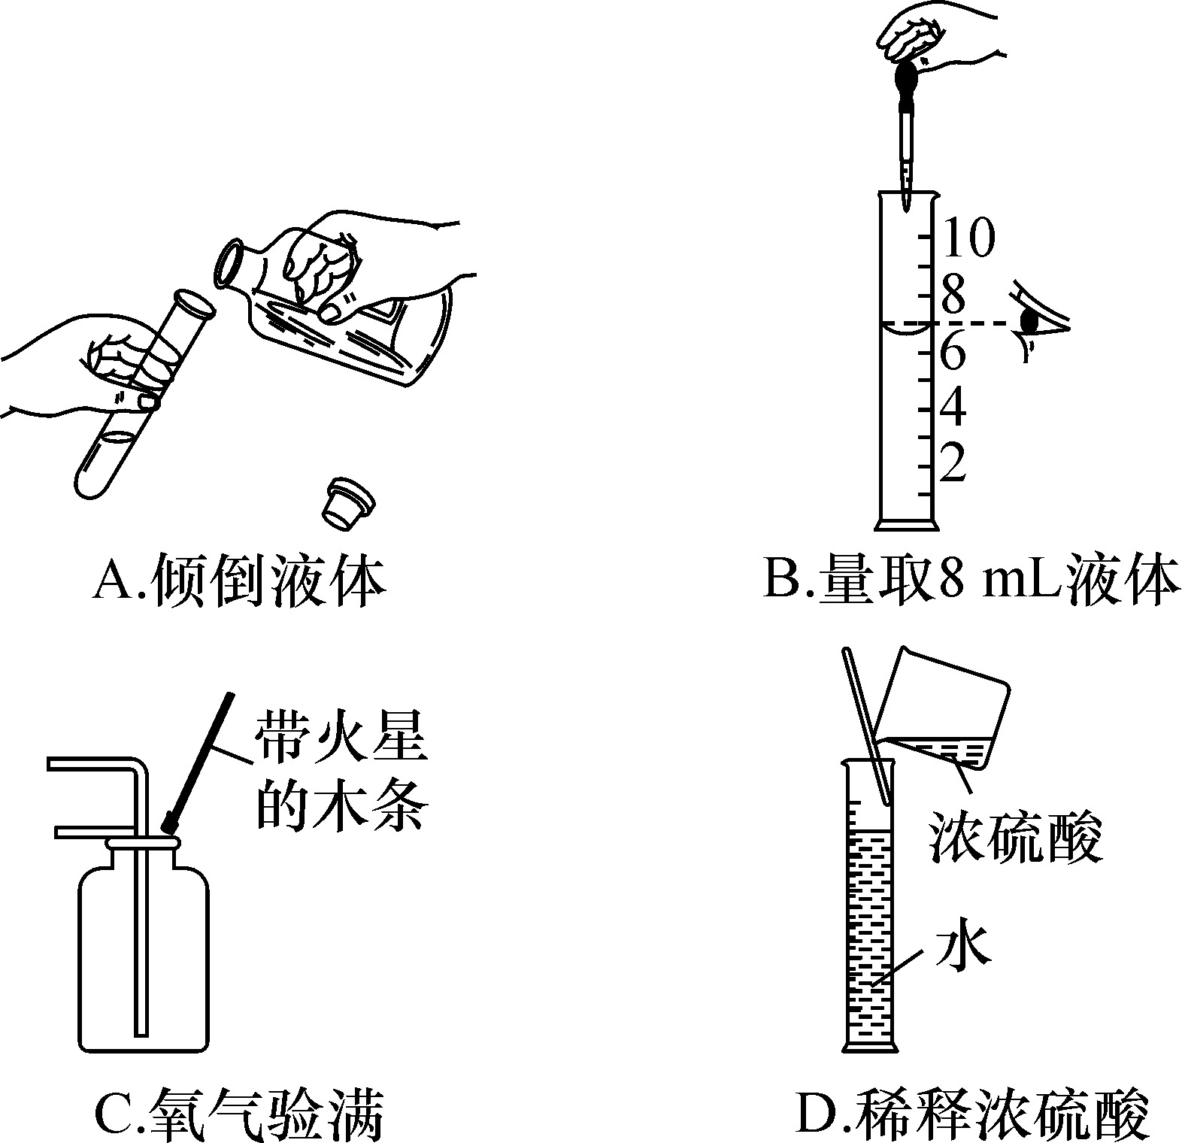
2．(2016恩施中考)如图表示初中化学常见实验操作，其中正确的是( B )
INCLUDEPICTURE "C:\\Documents and Settings\\Administrator\\桌面\\中考王化学（教用）河北专版word\\YF144.TIF" \* MERGEFORMATINET 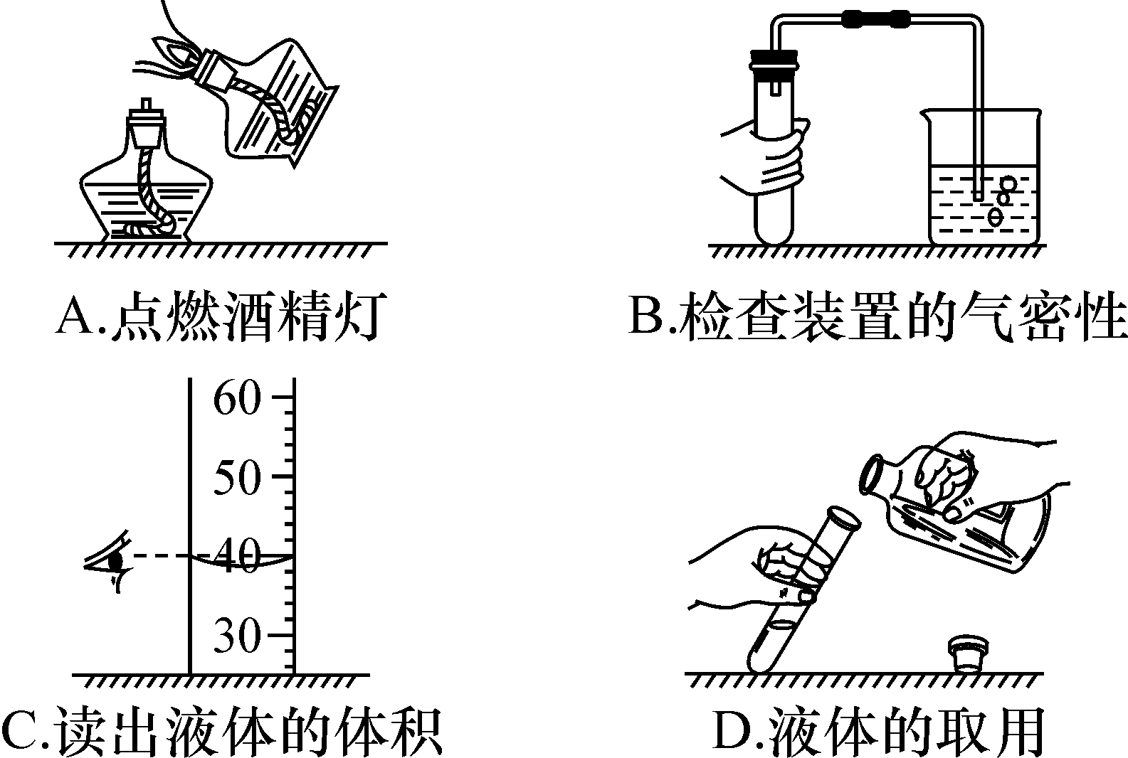

中考备考方略
一、选择题
1．(2016本溪中考)下列实验操作正确的是( B )
INCLUDEPICTURE "C:\\Documents and Settings\\Administrator\\桌面\\中考王化学（教用）河北专版word\\YF145.TIF" \* MERGEFORMATINET 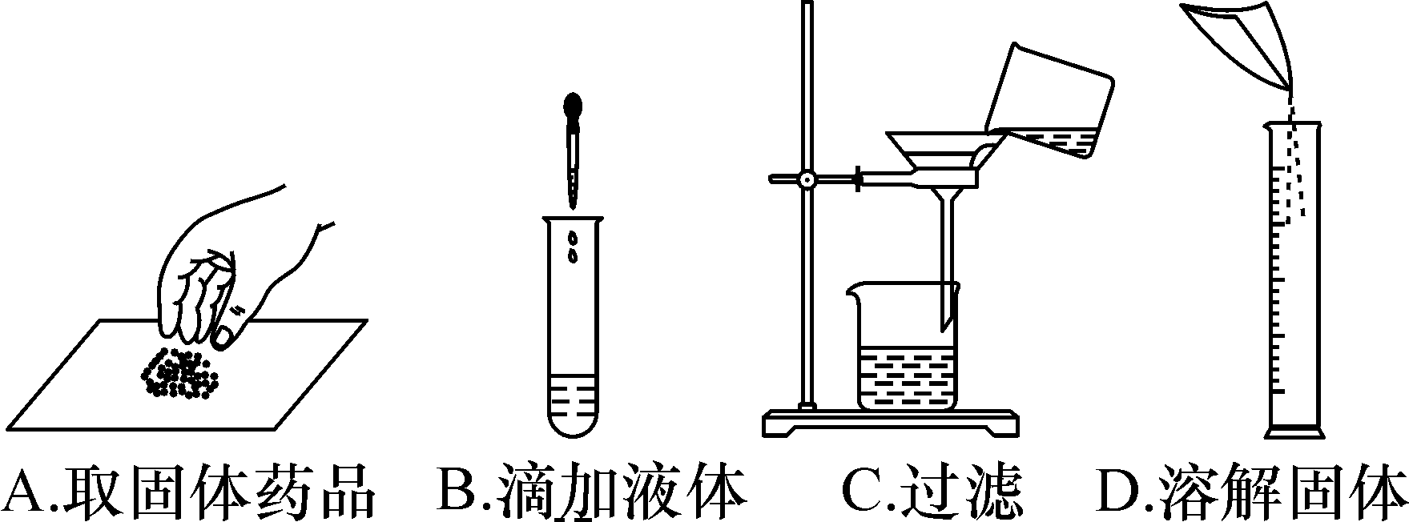
2．(2016曲靖中考)下列实验操作正确的是( D )
INCLUDEPICTURE "C:\\Documents and Settings\\Administrator\\桌面\\中考王化学（教用）河北专版word\\YF146.TIF" \* MERGEFORMATINET 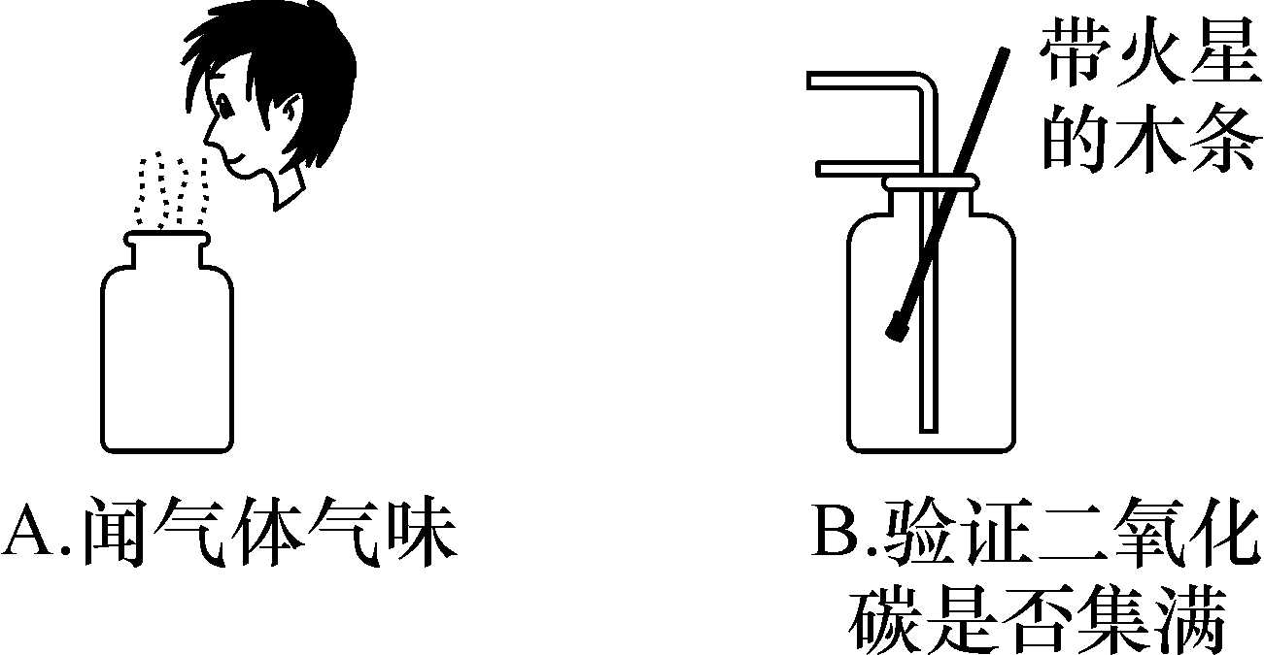
INCLUDEPICTURE "C:\\Documents and Settings\\Administrator\\桌面\\中考王化学（教用）河北专版word\\YF146A.TIF" \* MERGEFORMATINET 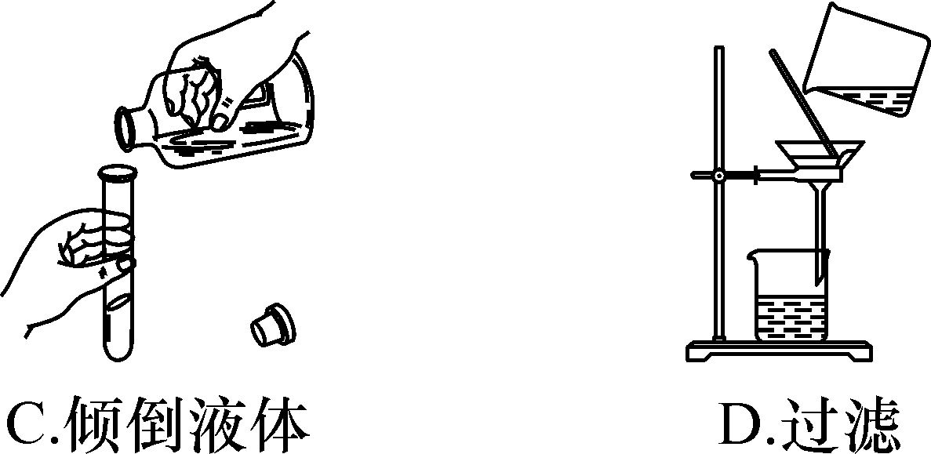
3．(2016苏州中考)过滤时不需要的仪器是( D )
INCLUDEPICTURE "C:\\Documents and Settings\\Administrator\\桌面\\中考王化学（教用）河北专版word\\YF147.TIF" \* MERGEFORMATINET 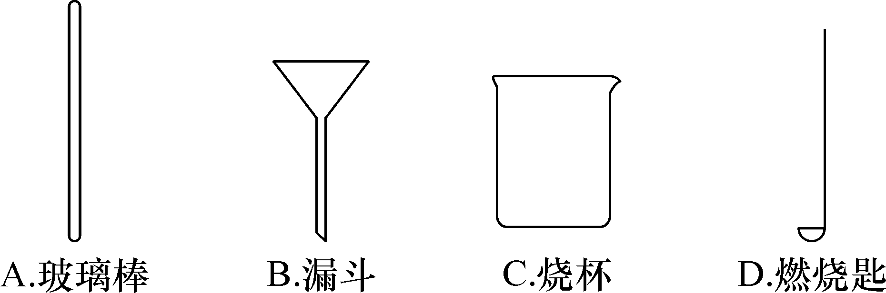
4．(2016烟台中考)正确的实验操作对实验结果、人身安全都非常重要。下列实验操作正确合理的是( B )
INCLUDEPICTURE "C:\\Documents and Settings\\Administrator\\桌面\\中考王化学（教用）河北专版word\\YF149.TIF" \* MERGEFORMATINET 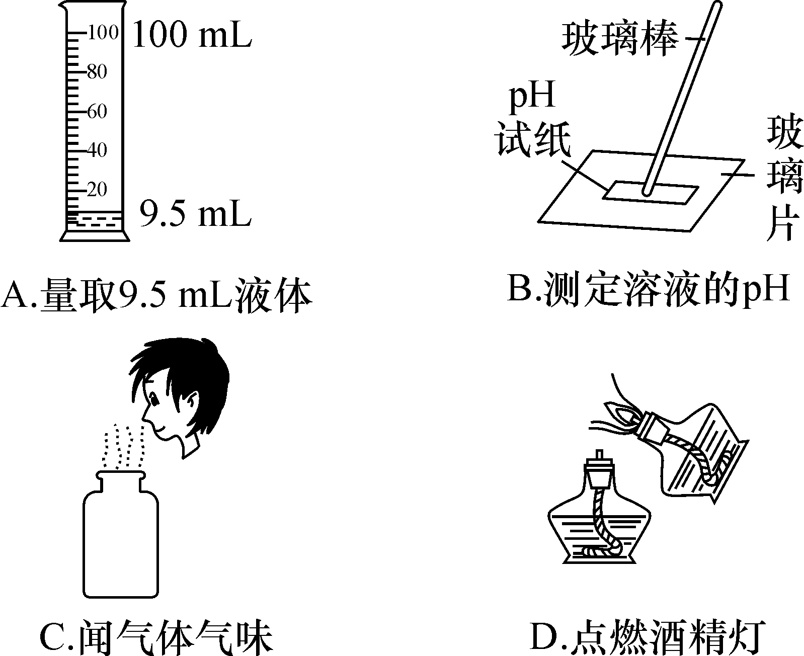
5．(2016南京中考)用推拉注射器活塞的方法可以检查如图装置的气密性。当缓慢推动活塞时，如果装置气密性良好，则能观察到( B )
INCLUDEPICTURE "C:\\Documents and Settings\\Administrator\\桌面\\中考王化学（教用）河北专版word\\YF150.TIF" \* MERGEFORMATINET 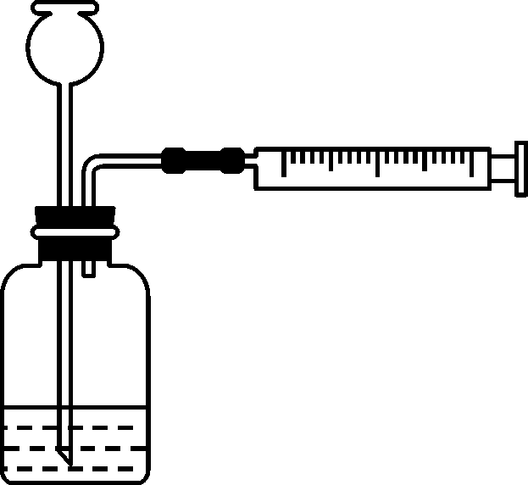
A．瓶中液面明显上升
B．长颈漏斗内液面上升
C．瓶内气体分子间的间隔变大
D．长颈漏斗下端管口产生气泡
6．(2015北京中考)下列酒精灯的使用方法正确的是( D )
A．用嘴吹灭燃着的酒精灯
B．用燃着的酒精灯引燃另一只酒精灯
C．向燃着的酒精灯里添加酒精
D．万一洒出的酒精在桌面燃烧，用湿布盖灭
7．(2016福州中考)实验室配制一定质量分数的稀硫酸并用其除铁锈，部分操作如图所示，其中正确的是( B )
INCLUDEPICTURE "C:\\Documents and Settings\\Administrator\\桌面\\中考王化学（教用）河北专版word\\YF151A.TIF" \* MERGEFORMATINET 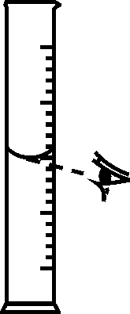,A.量取浓硫酸) INCLUDEPICTURE "C:\\Documents and Settings\\Administrator\\桌面\\中考王化学（教用）河北专版word\\YF151B.TIF" \* MERGEFORMATINET 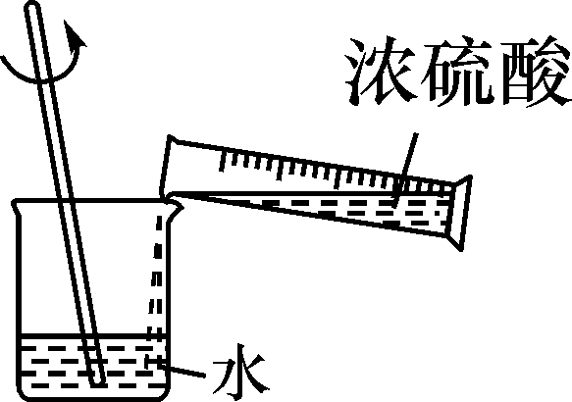,B.稀释浓硫酸)
INCLUDEPICTURE "C:\\Documents and Settings\\Administrator\\桌面\\中考王化学（教用）河北专版word\\YF151C.TIF" \* MERGEFORMATINET ,C.装生锈铁钉 ) INCLUDEPICTURE "C:\\Documents and Settings\\Administrator\\桌面\\中考王化学（教用）河北专版word\\YF151D.TIF" \* MERGEFORMATINET 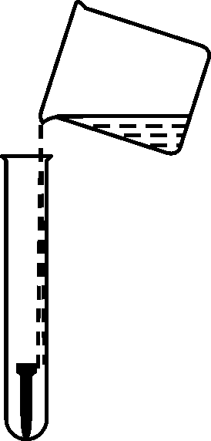,D.倾倒稀硫酸)
8．(2016长沙中考)下列实验基本操作错误的是( A )
INCLUDEPICTURE "C:\\Documents and Settings\\Administrator\\桌面\\中考王化学（教用）河北专版word\\YF152.TIF" \* MERGEFORMATINET 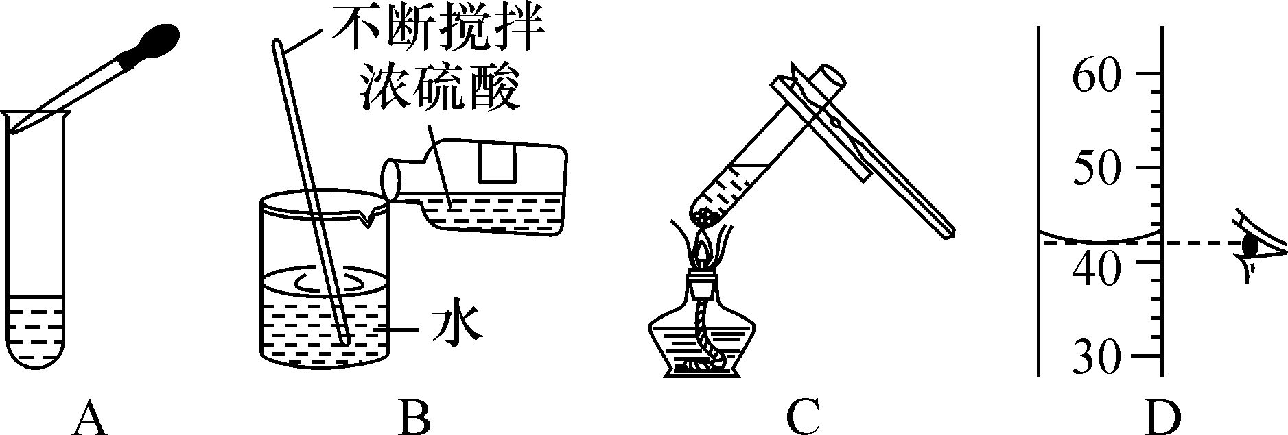
9．(2016路北区理综三模)如图所示的实验操作不正确的是( D )
INCLUDEPICTURE "C:\\Documents and Settings\\Administrator\\桌面\\中考王化学（教用）河北专版word\\YF153.TIF" \* MERGEFORMATINET 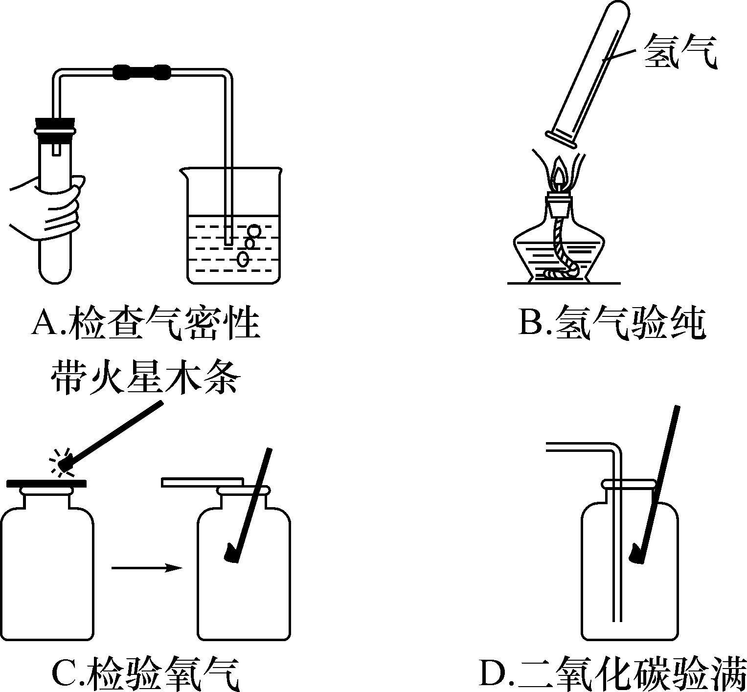
10．(2016海港区理综一模)如图，下列实验操作或过程不合理的是( C )
INCLUDEPICTURE "C:\\Documents and Settings\\Administrator\\桌面\\中考王化学（教用）河北专版word\\YF154.TIF" \* MERGEFORMATINET 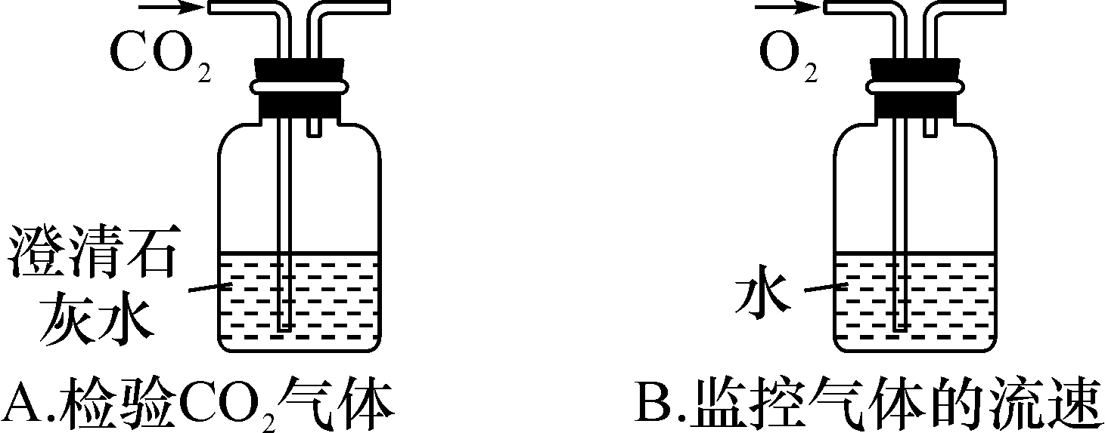
INCLUDEPICTURE "C:\\Documents and Settings\\Administrator\\桌面\\中考王化学（教用）河北专版word\\YF154a.TIF" \* MERGEFORMATINET 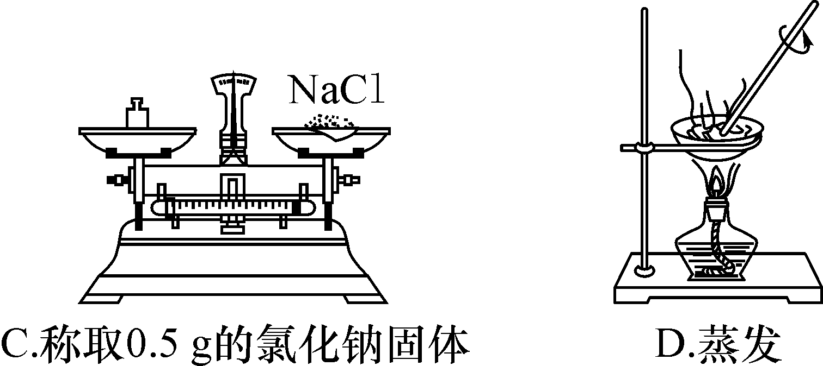

11．(2016新华区理综模拟)物理、化学都是以实验为基础的学科。下列有关常用实验仪器的说法中正确的是( D )
A．利用不同规格的烧杯可以准确量取不同体积的液体
B．可用温度计代替玻璃棒进行搅拌以使反应更充分
C．使用托盘天平称量物体质量时，应将砝码放在左盘
D．量取19 mL液体应选用20 mL量筒
二、填空及简答题
12．(2016原创)如图是实验室常见的化学仪器，请按要求把图中仪器名称填在相应位置上。
INCLUDEPICTURE "C:\\Documents and Settings\\Administrator\\桌面\\中考王化学（教用）河北专版word\\Z50.TIF" \* MERGEFORMATINET 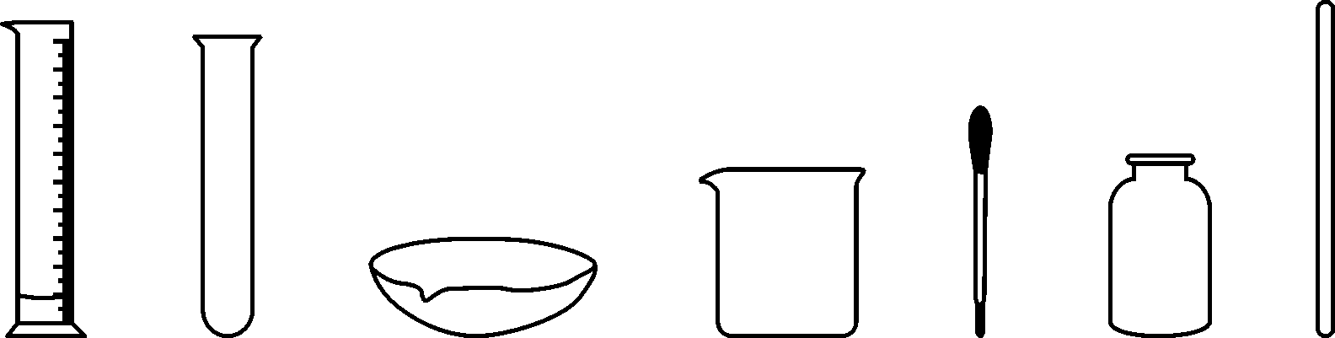
(1)用于量取一定量液体体积的是__量筒__。
(2)用于吸取和滴加少量液体的是__胶头滴管__。
(3)用于收集或贮存气体的是__集气瓶__。
13．(2017预测)如图是配制60 g 30%的CuSO₄溶液的操作过程示意图。请回答下列问题：
INCLUDEPICTURE "C:\\Documents and Settings\\Administrator\\桌面\\中考王化学（教用）河北专版word\\YF156.TIF" \* MERGEFORMATINET 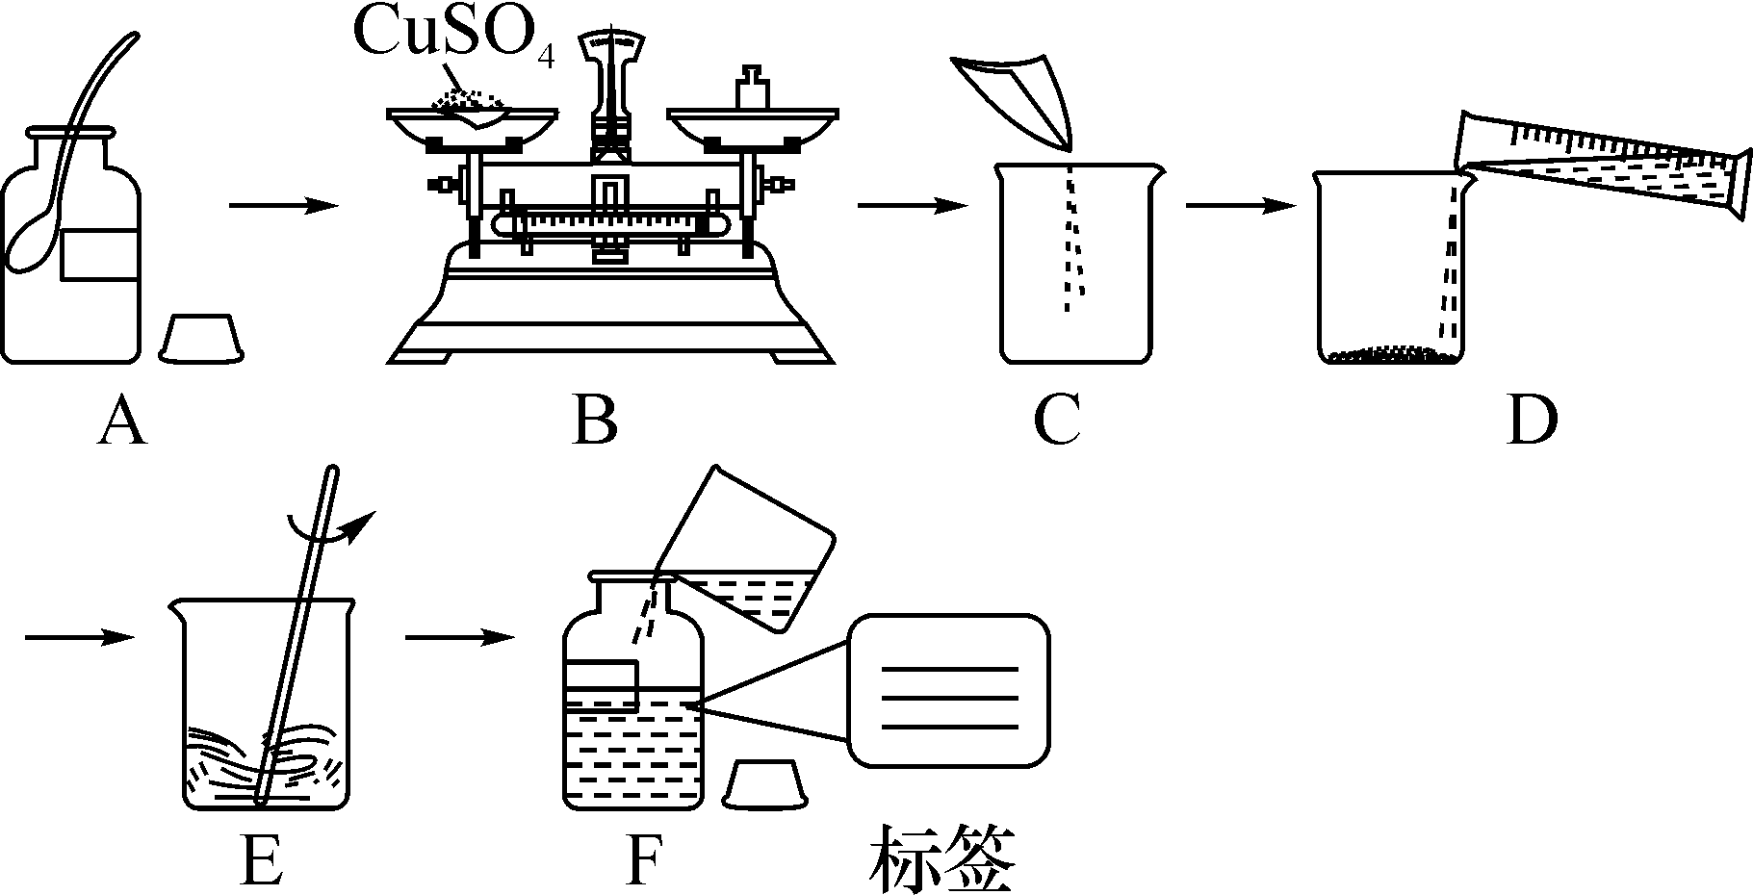
(1)B操作中应称取CuSO₄的质量为__18__g。称量CuSO₄时CuSO₄和砝码在天平上位置放颠倒了(质量小于5 g时用游码)，称得的质量变__小__，采取的补救措施是__再称取6__g__CuSO₄放入到已配好的溶液中搅拌至完全溶解__。
(2)D操作应选用__50__mL的量筒，量取的方法是__向量筒里注入水时，应用左手拿住量筒，使量筒略倾斜，右手拿试剂瓶，使瓶口紧挨着量筒口，待注入的量比所需的量稍少时，把量筒放平，改用胶头滴管滴加到所需要的量__。
(3)E操作的作用是__加速溶质的溶解__。
(4)把配好的溶液倒入试剂瓶中后，应盖好瓶塞并贴上标签。请在图中所示的标签上填上内容
__CuSO₄溶液，30%__。

